2-3 深度学习概述
课件讲义版：按幻灯片顺序抽取文字、表格与图片；完整动画与版式请查看原始 PPTX。

第 1 页 · 3 深度学习概述
3 深度学习概述

模块2：认识机器学习


第 2 页 · 幻灯片
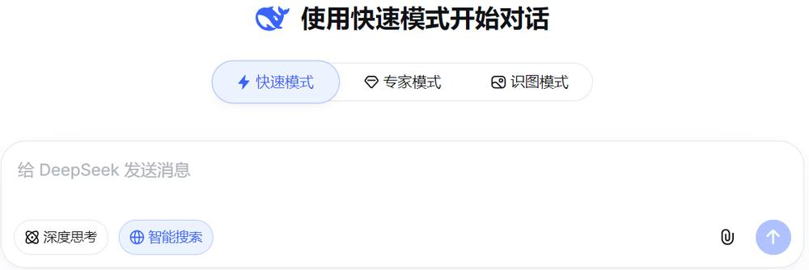

第 3 页 · 是什么让
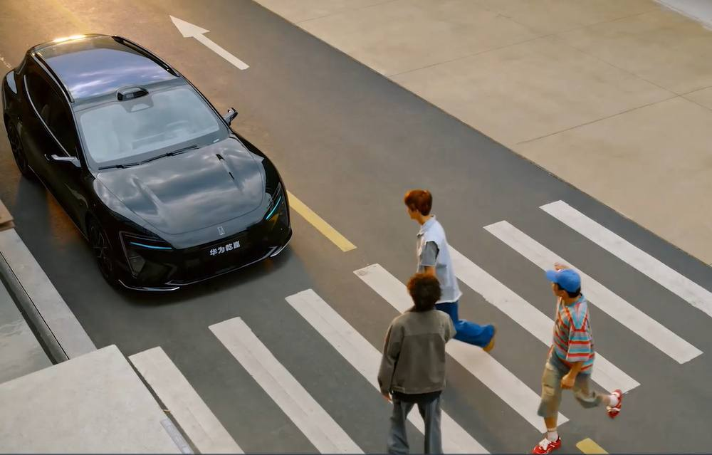

是什么让
机器如此智能

第 4 页 · 一、深度学习的崛起
一、深度学习的崛起
深度学习：是机器学习的一个子集，它的核心是利用“深度”的神经网络，让计算机自动从原始数据中，一层一层地学习出更抽象、更高级的特征。
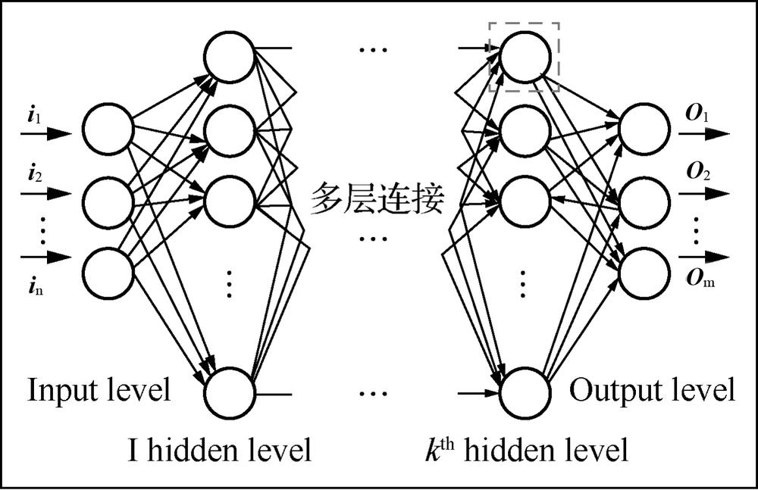
输入层
输出层

第 5 页 · 一、深度学习的崛起
一、深度学习的崛起
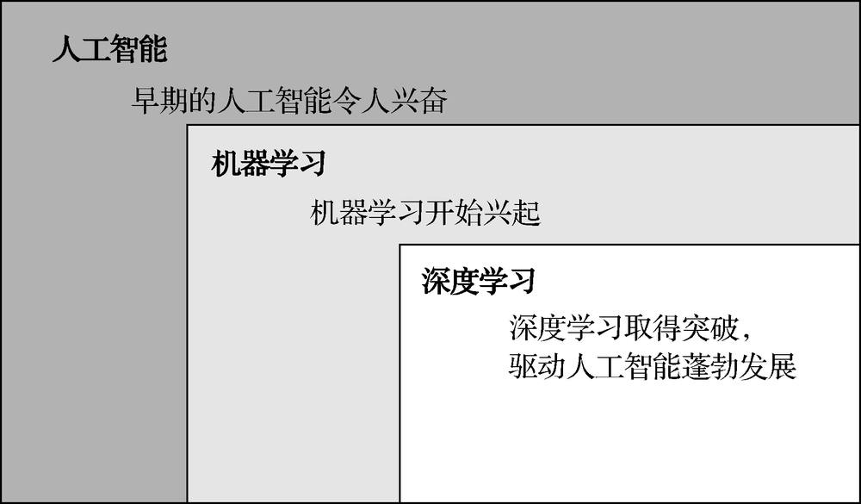
人工智能、机器学习和深度学习三者之间的关系

第 6 页 · 二、神经网络的魅力
二、神经网络的魅力
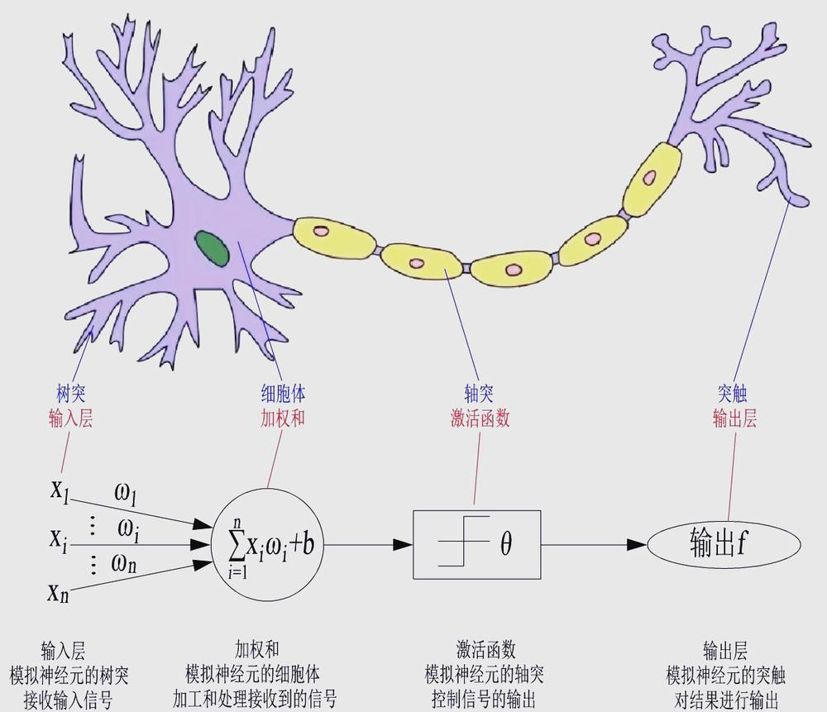
生物神经结构与人工神经网络对比

第 7 页 · 二、神经网络的魅力
二、神经网络的魅力
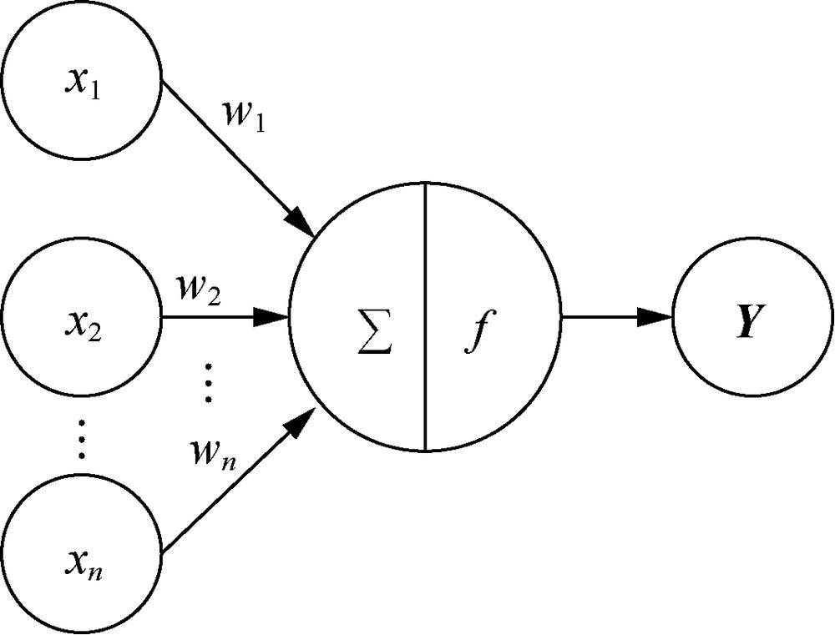
人工神经元的结构
神经元
权重
激活
函数
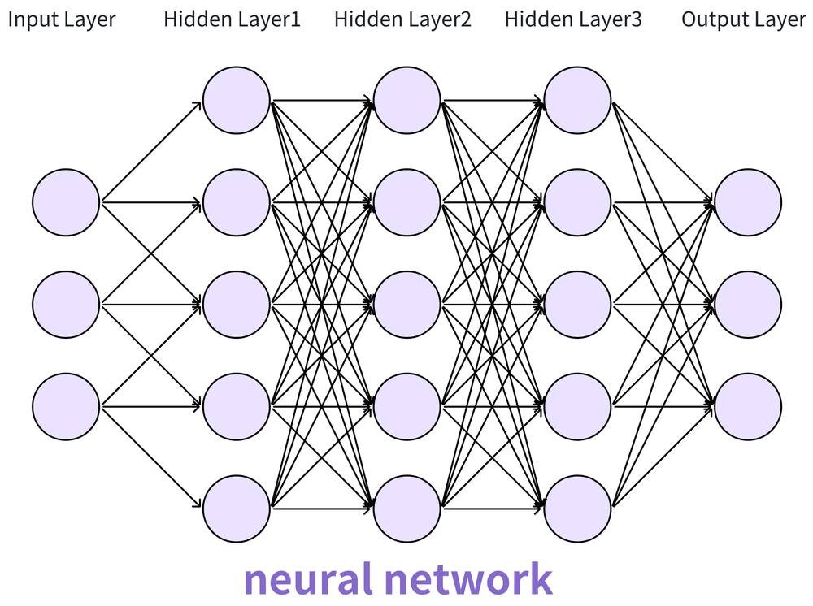
理论已经证明，通过增加神经网络的层数和改变激活函数，并利用相应的学习算法不断迭代改变损失误差，就可以用多层神经网络来拟合任意函数，解决线性和非线性问题。

第 8 页 · 探讨为什么深度神经网络是目前AI主流技术
探讨为什么深度神经网络是目前AI主流技术

列举主要观点，填写下表。
主要原因 | 应用场景 | 所属学习方式
自动学习特征
出色的泛化能力
持续的算法创新
……

第 9 页 · 学生分享及教师点评
学生分享及教师点评
分享要点 | 分值 | 计分 | 教师点评
1、你完成任务使用的主要工具？ | 10 |  | 合理使用AI工具
2、与其他同学进行了怎样的充分讨论？ | 10 |  | 集思广益、团结协助
3、简述DNN为何成为主流技术？ | 30 |  | 主动思考，善于总结
4、DNN有哪些典型应用场景？ | 20 |  | 善于观察，理实一体
5、DNN学习方式是固定的吗？ | 20 |  | 敢于质疑，灵活应用
6、其它（含逻辑、表情、主动、清晰、流畅、自信等） | 0-10 |  | 能说、亲和、善用、精技

第 10 页 · 子任务3：语音提示处理
子任务3：语音提示处理

学以致用
应用为王


